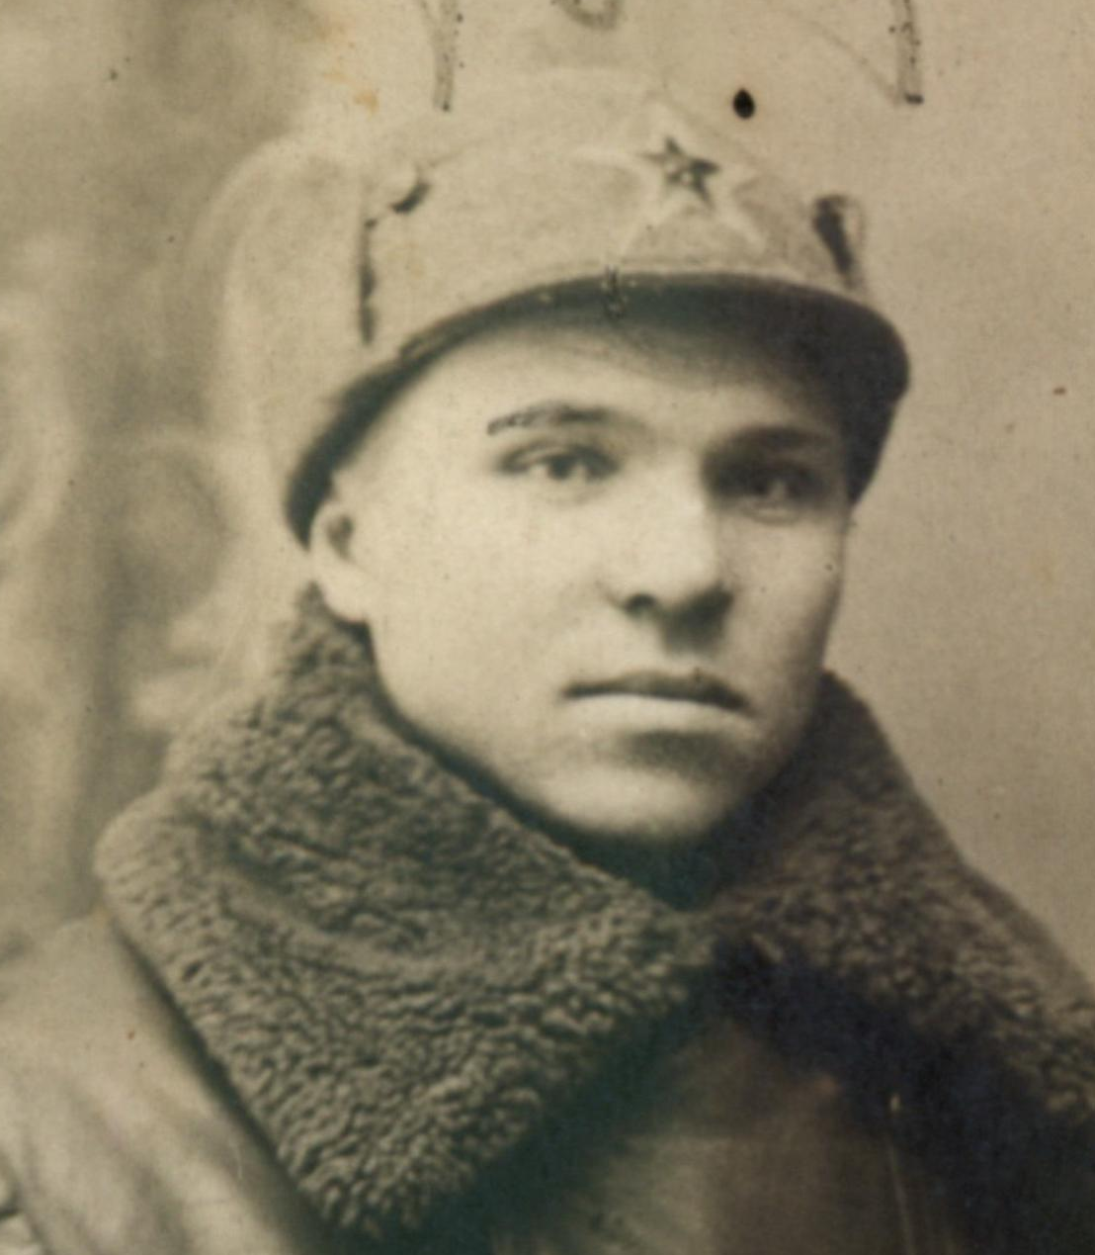

Никифоров Николай Семёнович, 1910 года рождения ст. Терновская Тихорецкого района. На фронт ушел в 1941 году. В 1942 году был заключен в места лишения свободы за «измену Родине». После окончания войны был полностью реабилитирован. Наград не имел.

Дед супруги по отцовской линии
юрисконсульта МКУ «Архив»
Скицкого Алексея Викторовича.

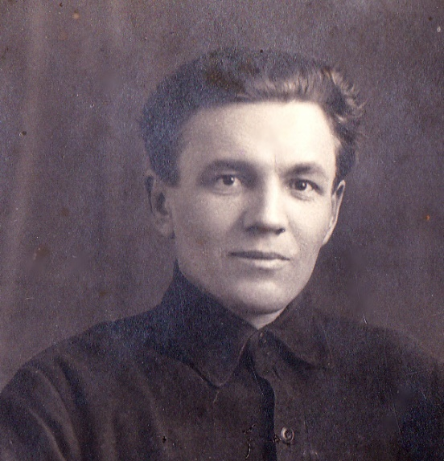
Скляров Александр Григорьевич родился в 1895 году. Осенью 1941 года ушел на фронт, в 1943 году попал в плен к фашистам, бежал из плена, сам добрался пешком домой, переночевал дома и пошел в военную комендатуру, откуда он сразу же был направлен на фронт в штрафбат. До конца войны за заслуги перед Родиной из штрафбата был переведен в действующую армию. Войну окончил в Венгрии. Был награжден медалью «За взятие Будапешта», медалью «За победу в Великой Отечественной войне». Умер в 1971 году.
Дед по материнской линии
юрисконсульта МКУ «Архив»
Скицкого Алексея Викторовича.

